Traduisez le structogramme suivant en Java. Le code doit être complet. Les règles d'écriture (indentation, respect majuscules/minuscules, accolades, etc.) seront prises en compte lors de l'évaluation.

|  |  |  |  |  |  |  |  |
| --- | --- | --- | --- | --- | --- | --- | --- |
| **Liste des constantes** | | | |  | **Liste des variables** | | |
| **Nom** | **Type** | **Valeur** | **Description** |  | **Nom** | **Type** | **Description** |
| CmaxValue | Entier | 100000 |  |  | nombre | Entier |  |
|  | | | |  | diviseur | Entier |  |
|  | premier | Booléen |  |
|  | nombreInverse | Entier |  |
|  | nombreTmp | Entier |  |
|  | unite | Entier |  |
|  | palindrome | Booléen |  |

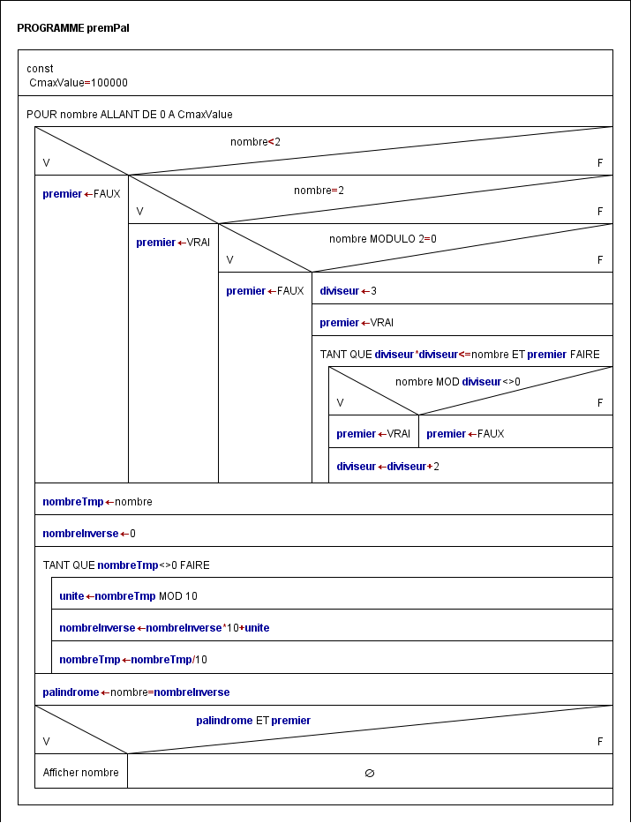

PPD1